Relaciones.
“Los datos se muestran en forma de tablas y relaciones” (Sánchez, Principios sobre Bases de Datos Relacionales, 2004, pág. 8).
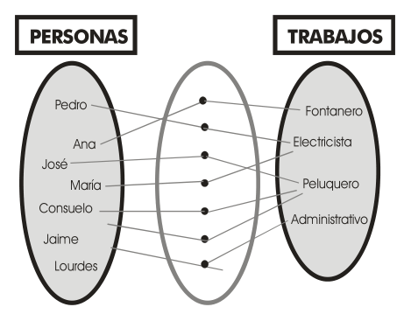
Figura 2. Ejemplo de relación (Sánchez, Diseño Conceptual de Bases de Datos, 2004, pág. 19).

